**DSP Homework # 1**

Bl03012002 林凡皓

先對 ${x\left[n\right]= e}^{j\frac{1}{10}πn}$ 利用尤拉公式展開，得

$$x\left[n\right]= \cos{(\frac{1}{10}πn) }+ j sin{(\frac{1}{10}πn})=Re\left[n\right]+jIm[n]$$

因此x[n]之實部 $\cos{(\frac{1}{10}πn) }$ 為偶函數，虛部為 $\sin{(\frac{1}{10}πn})$ 為奇函數，如圖(1-1)。

將 $x\left[n\right]=Re\left[n\right]+jIm\left[n\right]$ 取共軛得

$$x^{*}\left[n\right]=Re\left[n\right]-jIm\left[n\right]$$

又 $Re\left[n\right]=Re\left[-n\right]$， $-Im\left[n\right]=Im\left[-n\right]$

$$∴ x^{*}\left[n\right]=Re\left[n\right]-jIm\left[n\right]=Re\left[-n\right]+jIm\left[-n\right]=x[-n]$$

故x[n]為conjugate symmetric。

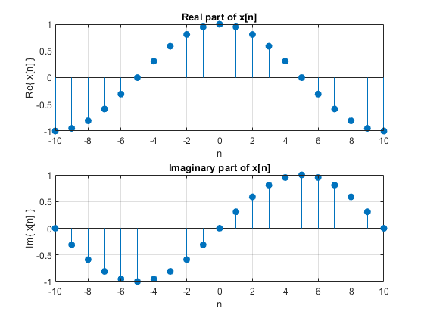

圖(1-1)、 ${x\left[n\right]= e}^{j\frac{1}{10}πn}$ 之實部與虛部